1. **Alteração da data de entrega de cada operação da ordem de produção**.

A OP é gerada com uma data de entrega calculada pelo MRP ou informada pelo usuário, caso a OP seja cadastrada manualmente no MAN0515. Na Ethos, a OP é gerada para atender um único pedido/item. Assim, o numero do pedido e a sequencia do mesmo estarão presentes no registro da OP. Após a mudança do status da OP para 3, momento em que o Logix gera o roteiro de produção da mesma, o esse programa deverá entrar em ação, para atualizar as datas de conclusão de cada operação. A data de entrega da OP (prazo limite para conclusão de todas as operações) deverá ser igual ao shipdate (data de entrega do pedido) menos um dia. Caso a data de entrega caia num dia não útil, retroceder para o dia útil imediatamente anterior. Essa data de entrega será considerada a data de entrega da OP e também a data de conclusão da última operação da OP. A partir dessa data e considerando o tempo necessário para a realização da operação, o programa calcula a data de entrega da penúltima operação. E assim sucessivamente até chegar na data de entrega da primeira operação. O tempo necessário para a realização de cada operação está cadastrado no programa Logix **MIN0070**.

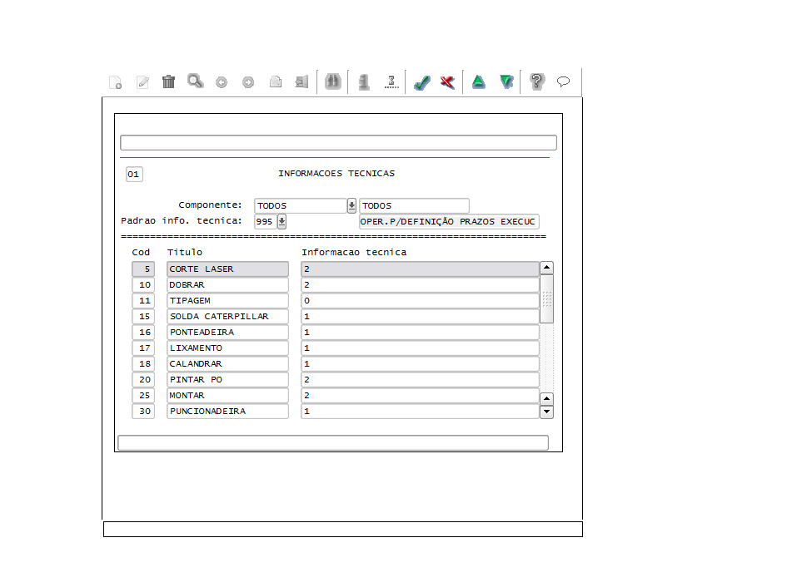

select * from info_tecnicas where cod_pdr_info_tec = 995 and cod_compon = 'TODOS'

Obs: esse programa deverá ser colocado no agendador de tarefas do logix.

1. **Programa p/ criação do local de baixa dos componentes da OP.**

Esse programa, que também será colocado no agendador de tarefas do logix, tem por objetivo criar um local de baixa dos componentes para cada ordem de produção que esteja com status 3 (aberta). A regra para criação do local é a seguinte: OP9999, onde 9999 corresponde ao numero da ordem. Após a criação do local, esse programa deverá atualizar o local de baixa da OP, fazendo update na tabela ord_compon ou man_op_componente_operacao, caso a Ethos trabalhe com baixa de componente por operação.

1. **Programa p/ liberação da ordem de produção.**

A partir de uma OP informada pelo usuário, esse programa irá liberar a ordem (mudança para status 4) e transferir os componentes para o local de baixa da mesma. Antes porém, o programa deverá verificar se há estoque suficiente dos componentes para atender a produção da ordem. Caso não haja estoque de um dos componentes, o programa deverá alertar o usuário e não permitir a liberação.

Obs: no sistema atual utilizado pela Ethos, a liberação da ordem é feita no MAN0515 ou no MAN10055. Só que esses programas do Logix não impede a liberação da OP por falta de estoque dos componentes. Então eu sugeri ao Jhoni que a liberação fosse feita pelo programa03.

1. **Manutenção do ship date no pedido (Ethosm0040)**

Dado o numero de um pedido, o programa deverá listar os itens dos pedidos a entregar e, do lado, o Ship date, para que o usuário possa efetuar alterações no prazo de entrega. Quando isso ocorre o programa deverá atualizar Ship date e o prazo de entrega do pedido/item. Não poderá alterar o prazos se o pedido já tiver OP.

1. **Impressão de etiqueta de faturamento (já estimado na Ethos Ind.)**
2. **Alteração de Ops em um plano de corte já existente (Auttesq)**

Um plano de corte é uma conjugação feita de forma a aproveitar melhor uma chapa, a qual será consumida na produção de determinadas ordens de produção. Para facilitar a elaboração de um novo plano de corte, precisamos criar um programa que permita ao usuário escolher um plano já existente, efetuar as devidas alterações e salvá-lo como um plano novo. Esse novo plano deverá ter o mesmo número do plano anterior, porém acrescentado de uma barra (/) e um numero sequencial 1, 2, etc. O plano de corte é criado na base SQLSERVER utilizada pelo sistema Numericon. Portanto, o programa deverá ser escrito em delphi ou java.

1. **Conferencia do pedido (Ediana)**

Esse programa será processado após a atuação do pol0212 (o qual sobe para a carteira os pedidos firmes) e antes da geração das OPs. Deverá ler a carteira de pedidos, para um determinado período, analisar os itens abaixo mencionados e gerar uma tela com o resultado da análise.

Itens a serem analisados:

A - Se a embalagem do Logix está igual a embalagem que veio do EDI;

B - Se a quantidade do item está dentro da capacidade de produção da fábrica. Exemplo: o cliente quer 10 peças para entrega e 5 dias. Se a capacidade de produção for de 2 peças por dia, está dentro das possibilidades. Caso contrário não. Para analisar esse item, devemos criar um cadastro da capacidade de produção da fábrica por produto.

C - Se a data de entrega esta dentro do prazo mínimo. Para analisar esse item, devemos criar um cadastro de prazo mínimo por tipo de pedido. O tipo de pedido está nas iniciais do numero do pedido do cliente. Ex: QH????, QA????, etc.

1. **Locais de Estoque (cadastro de endereços)**

Programa para cadastrar detalhamento do local do item. No Logix, os dados do local do item não contém informações suficientes para o usuário localizar uma pequena peça dentro de um almoxarifado, por exemplo. Esse programa deve complementar as informações que faltam no logix, permitindo que o usuário acrescente, por exemplo, linha, via, prateleira, caixa, etc. Essas informações complementares devem ser armazenadas em uma tabela customizada. Além das informações complementares, a tabela deve conter o item e o local padrão do item.

Esse programa deve permitir que o usuário altere a localização do item a partir da linha, más não deverá permitir que o usuário altere o local padrão do item, pois isso só pode ser feito via logix pardão.

Esse programa deve dar opção para o usuário imprimir etiqueta com os detalhes de sua localização. Deve possuir vários filtros para captura dos itens cujas etiquetas serão impressas.

Podemos iniciar com o desenvolvimento do Item: 8 da proposta Ethos Metalúrgica (Locais de Estoque)

Na proposta contém o resumo do programa e eu só vou fazer uma alteração.

No momento que o usuária cria ou altera o endereço (local) do item, ele deve ir na tabela item e alterar o cod_local_estoq do item também, se tornando assim o novo local padrão de estoque do item, como na imagem abaixo

O item: 5-220-04153 está no local de estoque atual: 0603E5 como pode ver a tela do logix e n oprograma Locais de Estoque.

La no programa, repare que eu estou colocando um novo local: 0201A1, quando eu confirmar a modicação ele irá mudar o local do item e o local de estoque no logix, então vai passar a ser o local de estoque: 0201A1 (Caso esse local de estoque não exista no logix, o programa irá precisar criar na tabela padrão do logix (tabela: local) e na denominação do local pode colocar dessa forma: LI: 02, PR: 01, AN: A, AP: 1

Estou te enviando um print do modelo da etique que é impressa pelo programa quando o usuário quiser imprimir novas etiquetas ou quando alterar um local e precisar imprimir a etiqueta com o novo local. A etiqueta padrão tem essas medidas: 10,5cm x 4,4cm e podem ser impressos diversos item em uma única folha de etiquetas como pode ver na imagem. Na etiqueta saem as informações de : codigo do item, código de barra do item, Tipo do Item, denominação do item, codigo do local de estoque e código de barra do local de estoque e a logo da Ethos

Vou estar de férias e retorno no dia 24/06, porém, o Adriano tem ciência de como funciona o programa e pode te ajudar caso tenha alguma dúvida.

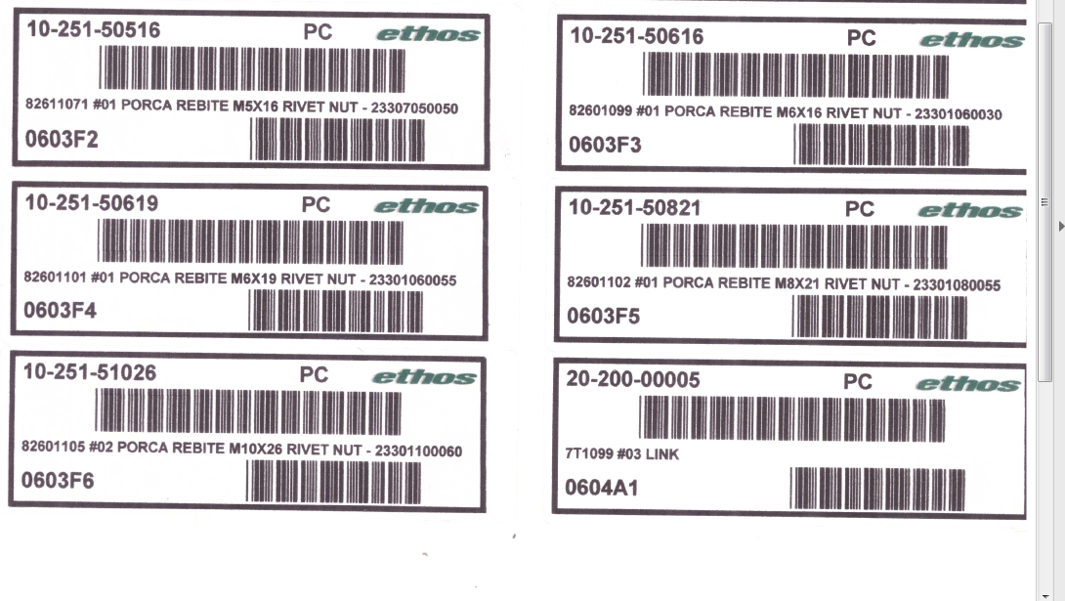

1. **Programa de inventário (já estimado na ethos Ind)**
2. **Inventário rotativo (já estimado na ethos Ind)**

|  |  |
| --- | --- |
| Descrição | **Horas** |
| 1. **Alteração da data de entrega de cada operação da ordem de produção** | **16** |
| 1. **Programa p/ criação do local de baixa dos componentes da OP** | **12** |
| 1. **Programa p/ liberação da ordem de produção** | **16** |
| 1. **Manutenção do ship date no pedido (Ethosm0040)** | **12** |
| 1. **Impressão de etiqueta de faturamento (já estimado na Ethos Ind.)** | **??** |
| 1. **Alteração de Ops em um plano de corte já existente** | **20** |
| 1. **Conferencia do pedido** | **40** |
| 1. **Locais de Estoque (cadastro de endereços)** | **40** |
| 1. **Programa de inventário (já estimado na ethos Ind)** | **??** |
| 1. **Inventário rotativo (já estimado na ethos Ind)** | **??** |